נועה קירל פותחת את 2023 עם ריליס בינלאומי חדש
GONE
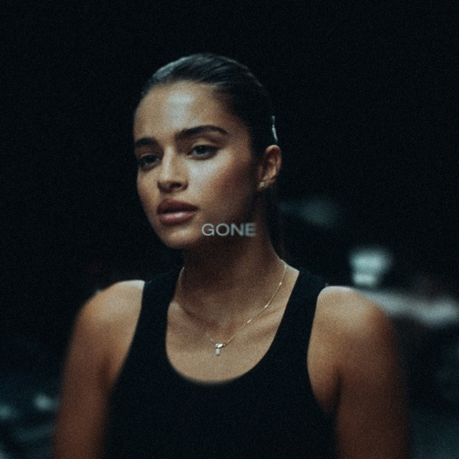
כוכבת הפופ, זמרת השנה ( 5 פעמים ברציפות) והנציגה של ישראל לאירוויזיון 2023 בסינגל חדש שיוצא תחת לייבל המוזיקה היוקרתי אטלנטיק רקורדס.
להאזנה לסינגל לחצו כאן | למעבר לקליפ לחצו כאן
GONE נכתב והופק על ידי צוות המפיקים האמריקאים המצליח Monsters & Strangerz (קייטי פרי, קמילה קביו, בארנה בוי, ג'יי לו, מארון 5, ריהאנה) יחד עם מישל פולק (ליזו, ג'סטין ביבר) ועם קייסי סמית (אוליביה רודריגו, ג'ונס בראדרס). GONE הוא שיר פופ שמתאר את הרצון והכוחות לצאת ממערכת יחסים רעילה. נועה קירל ממשיכה למתוח את גבולות היכולות הווקאליות והמוזיקליות שלה ומציגה בסינגל החדש זווית נוספת ליצירה שלה.
שנת 2022 הייתה עמוסה בהישגים והצלחות עבור קירל, רגע לפני שהשנה הסתיימה היא זכתה בפעם השישית ברציפות בקטגוריית "האמנית הישראלית הטובה ביותר" בטקס MTV EMA, נבחרה לייצג את ישראל באירוויזיון 2023 והיא הזמרת הישראלית הראשונה שפתחה הופעה מלאה בפארק הירקון. במקביל

לעשייה שלה בארץ נועה מקדמת גם את הקריירה הבינלאומית שלה בהצלחה ראויה להערצה, הסינגלים הבינלאומיים שיצאו זכו למיליוני צפיות והאזנות בפלטפורמות הדיגיטליות, ברשתות החברתיות וזכו לחשיפה והתעניינות מצד כלי התקשרות הבינלאומיים, שם היא מככבת על שערי מגזינים בינלאומיים כמו: Galore, VULKAN Mag ו-Photobook Magazine. קירל סומנה כהבטחה מוזיקלית במגזינים: PAPER, People Magazine. ומגזין הרולינג סטון, שפרסם בבכורה את שיתוף הפעולה הראשון שלה בשפה הספרדית, "דאלה פרומו" עם Metro The Savage.
נעמה ביטון, סמנכלית השיווק של קבוצת לובינסקי: "הקליפ מהווה מהלך פורץ דרך וחדשני לתחום הרכב. מבחינתנו, החיבור עם נועה קירל הזמרת הבינלאומי למותג פיג'ו הוא טבעי, נועה היא לביאה אמיתית הבולטת מעל כולם בעלת איכויות גבוהות בדיוק כמו של פיג'ו. נועה מגדילה את המודעות וחושפת את המותג לקהלים חדשים."
זהו הריליס הבינלאומי הרביעי שיוצא תחת הלייבל אטלנטיק רקורדס אשר בבעלות וורנר מיוזיק. אטלנטיק רקורדס הוא אחד הלייבלים המובלים והמשפיעים על תעשיית המוזיקה העולמית, לצד נועה חתומים בלייבל: ליזו, אד שירן, ג'ק הארלו, גייל, קארדי בי ועוד

| SPOTIFY | אינסטגרם | טוויטר | פייסבוק | YOUTUBE | TIKTOK |

יחסי ציבור נועה קירל: שיר פינטו 054-4690510
יחסי ציבור וורנר מיוזק ישראל: דנה לוגסי 054-8827868

